СМС-услуга
Это новая услуга, предназначенная специально для тех случаев, если интернет недоступен.
Как это работает: спортсмен/-ка пишет короткое сообщение, в котором он/она указывает об изменениях планов и отсылает смс напрямую АДАМС, используя «виртуальный» номер мобильного телефона.
По факту получения АДАМС регистрирует это сообщение в Whereabouts-календаре спортсмена.
Это сообщение рассматривается как изменение «whereabouts» и будет добавлено как приложение к «today» в календаре спортсмена.

Активация функции смс

Спортсмен может настроить свой аккаунт на принятие смс-сообщений, отправленных с одного или нескольких телефонов.

- Введите в поле, обозначенное «Contact Details», номер cвоего мобильного телефона и отметьте «use SMS» (см. картинку)
- Сохраните
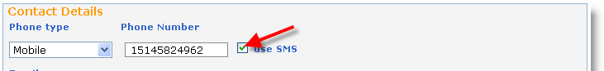
Примеры корректного введения тел. номеров:
- 15145551212 (North America)
- 334123456 (France)
- 447781555666 (United Kingdom)

- Появляется кнопка «Test»
Нажатие на кнопку «Test» активирует отправление сообщения от АДАМС на мобильный телефон спортсмена. В этом сообщение будет содержаться требование немедленно отправить трёхзначное число, указанное в этом смс, на номер: +44 7781 480710.
Если спортсмен с первого раза отправит правильный код, настройки будут считаться завершенными и спортсмен сможет менять свои «whereabouts» с помощью смс. Изменения «whereabouts» должны быть отправлены на следующий номер: :+44 7781 480710

